(((TITELBLATT)))

Jugend forscht 2018

Inhaltsverzeichnis

1. EINFÜHRUNG

**1.1. Problemstellung und Umstände**

**1.2. Unsere Lösung für das Problem**

2. ART UND WEISE DES VORGEHENS

3. UMSETZUNG

**3.1. Das Entwickeln eines Roboters**

**3.2. Die Software für den EV3**

**3.3. Die App**

**3.4.** **Ausführliche Einbindung des Kinect v2 Sensors**

**→ Eigene Personen- und Hindernisserkennung**

**→ OpenCV**

**→ Algorythmen**

4. MÖGLICHE FEATURES

5. ERGEBNISSE (eventuell)

6. DISKUSSION (eigentlich eine gute Idee)

**6.1. Probleme bei der Umsetzung**

**6.2. Weiterentwicklungsmöglichkeiten**

7. DANKSAGUNG

QUELLEN- UND LITERATURVERZEICHNIS

ABBILDUNGSVERZEICHNIS

1. EINFÜHRUNG

* 1. **Problemstellung und Umstände**

Der demographische Wandel unserer Gesellschaft ist gekennzeichnet von sinkenden Geburtszahlen, erhöhter Lebenserwartung und Auflösung von traditionellen Familienstrukturen. Ältere und körperlich eingeschränkte Menschen sind vermehrt auf sich alleine gestellt und auf Unterstützung angewiesen.

Dabei ist das Transportieren schwerer Gegenstände, wie zum Beispiel Einkäufe, oftmals ein Problem von großer Bedeutung. Dadurch können vor allem alleinlebende Menschen sich nicht mehr selbst versorgen und sind auf Hilfe durch Pflegekräfte angewiesen, welche viel Geld kosten, das man nur selten aufbringen kann.

Auch moderne Online-Dienstleistungen entsprechen häufig nicht den Bedürfnissen älterer Menschen, da sich diese in den wenigsten Fällen ausreichend mit Computern auskennen.

Daher möchten wir durch dieses Projekt möchten wir auf das schwerwiegende Problem aufmerksam machen und unseren eigenen Teil zu der Lösung dieser Problematik beitragen.

* 1. **Unsere Lösung für das Problem**

Um das Problem, welches das Tragen von schweren Einkäufen o.ä. darstellt, zu lösen, entschieden wir uns einen Roboter zu konstruieren welcher diese Aufgabe übernehmen sollte. Dieser sollte, um für die meist Technik-Unerfahrene ältere Generation leicht bedienbar zu sein, autonom, also ohne weitere manuelle Steuerung, seinem Besitzer folgen und ansonsten nur mit Sprachbefehlen gesteuert werden. Außerdem muss der Roboter sich den Gegebenheiten, wie zum Beispiel der unter Umständen geringen Geschwindigkeit älterer Menschen anpassen können. Dazu kommen noch einige andere Dinge, auf die wir achten mussten während wir denn Roboter konstruierten wie, dass er nicht zu niedrig sein darf, damit man sich nicht bücken muss um an die Einkäufe zu kommen.

**2.1. Art und Weise des Vorgehens**

Um allen Bedingungen gerecht zu werden, die für einen guten Roboter nötig sind, planten wir eine ganze Reihe von verschiedenen Modellen, wobei die verwendete Technik und Software sich, auf Basis der vorangehenden Modelle, immer weiter verbessern sollte.

Durch dieses System setzten die ersten Prototypen noch auf sehr einfache Technik und es fehlten viele der oben genannten Funktionen.

Dabei testeten wir verschiedene Arten der Fortbewegung und der Positionsbestimmung und nutzten verschiedene Programmiersprachen und Bibliotheken, bis wir uns für eine finale Methode entschieden.

Mit der Zeit sollten außerdem noch einige weitere, zusätzlich Funktionen hinzukommen welche den Nutzern des Roboters und der dazugehörigen App ihren Alltag weiter erleichtern sollen.

**3.1. Das Entwickeln eines Roboters**

Da es sich bei dem Roboter lediglich um einen Prototypen handelt, beschlossen wir ihn aus Lego-Steinen zu bauen, um ihn jederzeit einfach verändern zu können. Aus diesen Grund setzten wir meist auf ein teil- oder vollmodulares System.

Prototyp 1:

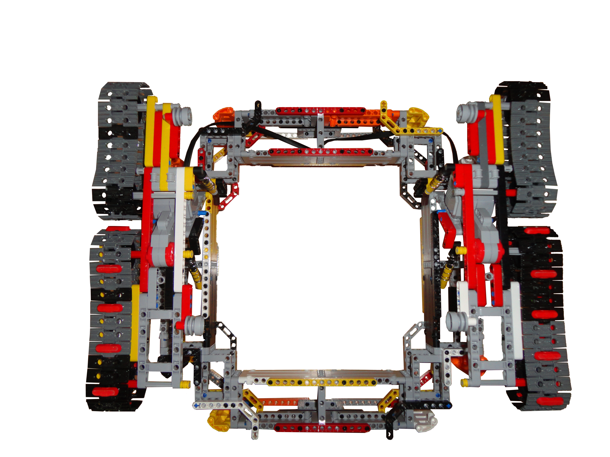

Unser erstes Konstrukt war nicht viel mehr als ein simples Fahrgestell. Es konnte mit seinen zwei gefederten Ketten, welche ohne Getriebe direkt an je einen Motor angebunden waren, nur sehr langsam und quasi nur geradeaus fahren. Daran diesen zu programmieren war noch nicht einmal zu denken, da noch kein Raspberry Pi oder EV3 verbaut war, welchen man hätte programmieren können.

Abbildung 1: Prototyp 1 von unten

Prototyp 2:

Bei unserem zweiten Modell tauschten wir die Ketten gegen Räder aus, bauten einen EV3 ein und fügten ein pneumatisches Grundsystem (elektronische Pumpe, Drucklufttank, einige Kolben) hinzu mit dem wir weitere Funktionen, wie eine verschließbare Klappe für den Einkaufskorb umsetzen wollten. Dieser Prototyp konnte sich dann, mithilfe eines kleinen, in der grafischen LEGO Umgebung erstellten Programm, grundlegend bewegen. Da allerdings, noch keine Sensoren verbaut waren, war er weder in der Lage Objekten auszuweichen, noch einer Person zu folgen.

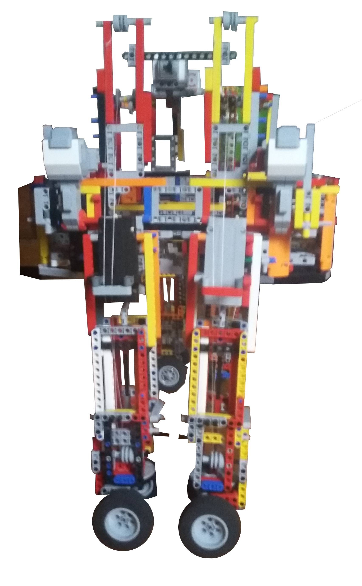

Prototyp 3:

Bei Prototyp drei handelt es sich um eine Gruppe von Prototypen, die sich alle mit dem Treppensteigen beschäftigen. Da diese allerdings alle gescheitert sind werden sie hier in einem Punkt zusammengefasst. Das Grundkonzept war bei all diesen Robotern gleich: Irgendetwas am Roboter, das normalerweise eingefahren/hochgeklappt ist sollte ausfahren und den Roboter eine Stufe weiter nach oben drücken. Leider scheiterten alle Prototypen daran, dass die Motoren des Roboters viel zu schwach waren um sein Gewicht ohne Inhalt (Einkäufe, usw.) hochzuheben. Nach einem dreiviertel Jahr wurde der Versuch Treppen zu steigen vorerst eingestellt, da es noch viele Dinge zu verbessern galt und es nicht so aussah, als ob sich dieses Problem in absehbarer Zeit lösen ließe.

Abbildung 2: Prototyp 3 (aufgestellt)

Prototyp 4:

Nachdem wir das Treppensteigen nun nicht mehr fortführten beschlossen wir uns bei Modell 4 einem Problem zu widmen auf das wir zuvor noch gar nicht geachtet hatten - die Höhe. Wir entschieden uns für eine Höhe von 80 cm und konstruierten einem Roboter, dessen Fahrgestell dem des zweiten glich, jedoch mit der Veränderung, dass diesmal ein großer Aufbau darauf gesetzt war auf dessen Spitze sich der Korb für die Einkäufe befand. Außerdem verwendeten wir das erste Mal eine Technik um die Position des Besitzers zu bestimmen. Hierbei setzten wir auf einen Lego Infrarot-Sensor, welcher am Roboter befestigt war und eine dazugehörige Fernbedienung die vom Besitzer aus durchgehend Signale senden sollte, anhand deren man die ungefähre Richtung und Distanz ermitteln kann. Da die Programmierung dazu bereits die Möglichkeiten der Lego-Software sprengen würden entschieden wir uns auf dem Roboter die auf Linux basierende JavaVM „LeJOS“ auf dem EV3 zu installieren um nun in Java weiter arbeiten zu können. Mit der Programmierung des Roboters agierte dieser OK, verlor allerdings oft das Signal der Fernbedienung oder ortete sie an einer vollständig falschen Position. Außerdem war, da weder ein Getriebe noch eine Lenkung eingebaut war, das Fahrverhalten, trotz exakter Software, sehr ungenau.

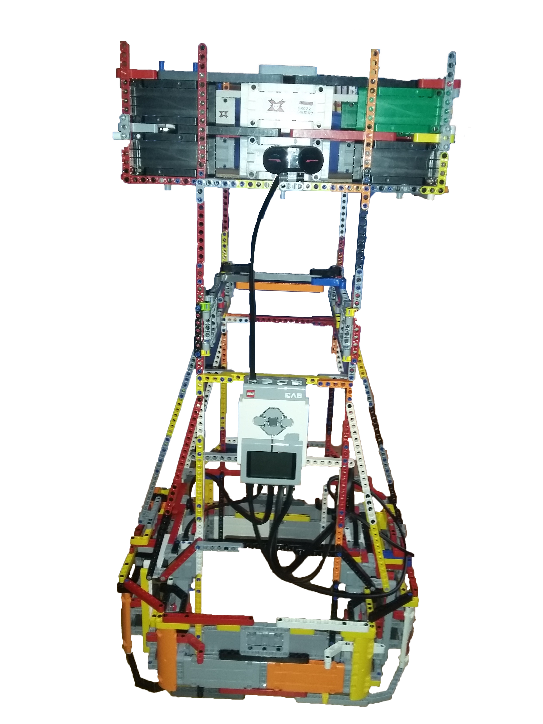

Abbildung 3: Prototyp 4

Prototyp 5:

Um die Genauigkeit, welche den 4. Prototypen zum Scheitern gebracht hatte, zu verbessern entschieden wir uns, dass seit dem 2. Prototypen nahezu gleich gebliebene Fahrgerüst komplett neu zu planen und eine Lenkung einzubauen. Außerdem brachten wir nun zwei Infrarot-Sensoren an, welche beide die nur die Distanz zur Fernbedienung bestimmen sollten. Anhand der beiden Distanzen und der Distanz der Sensoren zum Mittelpunkt des Roboters lassen sich mithilfe der Vektorrechnung zwei Schnittpunkte berechnen, wobei der im positiven Bereich liegende Schnittpunkt der Position der Person entspricht. Dazu verwendeten wir ein Programm auf Basis der folgenden Formeln:

Das Programm sah dann aus wie folgt:

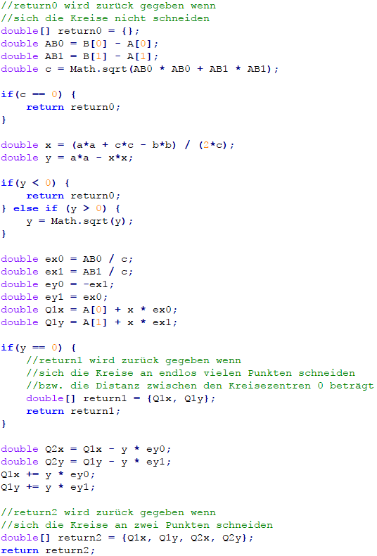

x =

y =

Leider konnte man auch nach dieser Steigerung der Genauigkeit die Messwerte der Sensoren nicht verwenden, da sie immer noch deutlich zu ungenau und unzuverlässig waren. Außerdem war noch unklar wie genau die Fernbedienung hätte getragen werden müssen da das sendende Ende immer exakt auf den Roboter ausgerichtet werden musste.

Prototyp 6:

Bei unserem sechsten und zum Zeitpunkt des Wettbewerbs aktuellen Prototyp berücksichtigten wir sämtliche Problemstellungen, die wir mit die sich bei vorangegangenen Prototypen ergeben haben. Statt der Infrarot-Sensorern wird nun ein Kinect-Sensor verwendet, weshalb auch ein Laptop benötigt wird, welcher stark genug ist um diese Daten zu verarbeiten. Aus diesem Grund wurde der Roboter vollständig umgebaut, um genug Platz für den Laptop zur Verfügung stellen zu können.

**3.2 Die Software für den EV3**

Da der EV3 lediglich Daten empfangen und die Motoren dementsprechend ansprechen muss, ist seine Software relativ simpel. Sie besteht lediglich aus 3 Threads, zwei davon empfangen die Daten von Handy sowie Laptop über Bluetooth und LAN, während der dritte, der Haupt-Thread die Daten von den Threads auswertet und die Motoren anspricht. Die „Empfänger-Threads“ funktionieren nach dem Prinzip, zu warten bis sich jemand verbindet und dann in einer Schleife solange nach neuen Daten zu fragen, bis sich das verbundene Gerät wieder löst.

**3.3. Die App als eine Schnittstelle zwischen Mensch und Roboter**

Die App stellt, dank ihrer integrierten Spracherkennung, eine der beiden Schnittstellen zwischen dem Benutzer und dem Roboter dar, indem sie Befehle wie zum Beispiel „Stop“ an den Roboter weiterleitet, welcher dann in diesem Beispiel anhalten würde. Da die Zielgruppe grüßtenteils aus älteren, meist nicht Technik-Afinen Menschen besteht, legten wir hier bei der Entwicklung größten Wert auf eine leicht zu bedienende Oberfläche mit Sprachsteuerung. Außerdem inkludierten wir einige Funktionen wie eine interaktive Einkaufsliste, welche sich ebenfalls durch die Spracherkennung ansteuern lässt oder eine Notfallfunktion, welche eine SMS an eine voreingestellte Nummer sendet und durch ein ebenfalls vorher definiertes „Hotword“ ausgelöst wird. Die Spracherkennung selbst basiert auf dem von Google berreitgestellten Spracherkennungsservice und läuft als Service ab App-Start im Hintergrund und funktioniert somit auch wenn eine andere Anwenung aufgerufen wird.

**3.4 Ausführliche Einbindung des Kinect v2 Sensors**

…